GHXZ-A-216/216
变频串联谐振试验装置

产品操作手册

武汉国测华能电气有限公司

尊敬的用户：
感谢您购买本公司GHXZ-A-216kVA/216kV变频串联谐振试验装置。在您初次使用该产品前，请您详细地阅读本使用说明书，将可帮助您熟练地使用本仪器。
我们的宗旨是不断地改进和完善公司的产品，如果您有不清楚之处，请与公司售后服务部联络，我们会尽快给您答复。

注 意 事 项
!
由于输入输出端子、测试柱等均有可能带电压，您在插拔测试线、电源插座时，会产生电火花，小心电击，避免触电危险，注意人身安全！
请阅读下列安全注意事项，以免人身伤害，并防止本产品或与其相连接的任何其它产品受到损坏。为了避免可能发生的危险，本产品只可在规定的范围内使用。
只有合格的技术人员才可执行维修—防止火灾或人身伤害！
使用适当的电源线：只可使用本产品专用、并且符合本产品规格的电源线。
正确地连接和断开：当测试导线与带电端子连接时，请勿随意连接或断开测试导线。
产品接地：本产品除通过电源线接地导线接地外，产品外壳的接地柱必须接地。为了防止电击，接地导体必须与地面相连。在与本产品输入或输出终端连接前，应确保本产品已正确接地。
注意所有终端的额定值：为了防止火灾或电击危险，请注意本产品的所有额定值和标记。在对本产品进行连接之前，请阅读本产品使用说明书，以便进一步了解有关额定值的信息。
请勿在无仪器盖板时操作：如盖板或面板已卸下，请勿操作本产品。
在有可疑的故障时，请勿操作：如怀疑本产品有损坏，请本公司维修人员进行检查，切勿继续操作。
请勿在潮湿环境下操作
请勿在易暴环境中操作
保持产品表面清洁和干燥

本手册内容如有更改，恕不通告。没有武汉国测华能电气有限公司的书面许可，本手册任何部分都不许以任何（电子的或机械的）形式、方法或以任何目的而进行传播。

目 录

第一章 产品概述 4
第二章 GHXZ-A-216kVA/216kV变频串联谐振试验装置 6
第三章 GHXZ-A-216kVA/216kV变频串联谐振试验装置设备应用 9
第四章 变频电源详细使用介绍 12
第五章 通用操作说明 17
第六章 常见故障排除 22
第七章 相关资料 24

GHXZ-A-216kVA/216kV
变频串联谐振试验装置

第一章 产品概述
该装置主要针10kV、35kV、110kV电缆，以及110kV及以下电力主变压器、母线开关等所有电气主设备的交流耐压试验设计制造。电抗器采用多只分开设计，既可满足高电压、小电流的设备试验条件要求，又能满足象10kV电缆这样的低电压的交流耐压试验要求，具有较宽的适用范围，是地、市、县级高压试验部门及电力安装、修试工程单位理想的耐压设备。
该装置主要由变频控制电源、激励变压器、电抗器、电容分压器组成。

串联谐振在电力系统中应用的优点：
1.所需电源容量大大减小。串联谐振电源是利用谐振电抗器和被试品电容谐振产生高电压和大电流的，在整个系统中，电源只需要提供系统中有功消耗的部分，因此，试验所需的电源功率只有试验容量的1/Q。
2.设备的重量和体积大大减少。串联谐振电源中，不但省去了笨重的大功率调压装置和普通的大功率工频试验变压器，而且，谐振激磁电源只需试验容量的1/Q，使得系统重量和体积大大减少，一般为普通试验装置的1/10-1/30。
3.改善输出电压的波形。谐振电源是谐振式滤波电路，能改善输出电压的波形畸变，获得很好的正弦波形，有效的防止了谐波峰值对试品的误击穿。
4.防止大的短路电流烧伤故障点。在串联谐振状态，当试品的绝缘弱点被击穿时，电路立即脱谐，回路电流迅速下降为正常试验电流的1/Q。而并联谐振或者试验变压器方式做耐压试验时，击穿电流立即上升几十倍，两者相比，短路电流与击穿电流相差数百倍。所以，串联谐振能有效的找到绝缘弱点，又不存在大的短路电流烧伤故障点的忧患。
5.不会出现任何恢复过电压。试品发生击穿时，因失去谐振条件，高电压也立即消失，电弧即刻熄灭，且恢复电压的再建立过程很长，很容易在再次达到闪络电压前断开电源，这种电压的恢复过程是一种能量积累的间歇振荡过程，其过程长，而且，不会出现任何恢复过电压。

我公司调频谐振装置主要功能及其技术特点：
1.装置具有过压、过流、零位启动、系统失谐（闪络）等保护功能，过压过流保护值可以根据用户需要整定，试品闪络时闪络保护动作并能记下闪络电压值，以供试验分析。
2.整个装置单件重量很轻，最大不超过40kg，便于现场使用。
3.装置具有三种工作模式，方便用户根据现场情况灵活选择，提高试验速度。工作模式为：全自动模式、手动模式、自动调谐手动升压模式。
4.能存储和异地打印数据，存入的数据编号是数字，方便的帮助用户识别和查找。
5.装置自动扫频时频率起点可以在规定范围内任意设定，扫频方向可以向上、向下选择，同时液晶大屏幕显示扫描曲线，方便使用者直观了解是否找到谐振点。
6.采用了DSP平台技术，可以方便的根据用户需要增减功能和升级，也使得人机交换界面更为人性化。

第二章 GHXZ-A-216kVA/216kV变频串联谐振试验装置
1.GHXZ-A-指生产厂家代码
216kVA指设备能输出的最大额定容量，单位为kVA
216kV指设备能输出的电压等级，单位为kV。

2. GHXZ-A -216kVA/216kV变频串联谐振试验装置技术指标
（1）额定电压
36kV---满足10kV电缆的交流耐压试验；
72kV---满足10kV系统，35kV电缆的交流耐压试验；
108kV---满足35kV系统的交流耐压试验；
144kV---满足110kV电缆的交流耐压试验；
216kV---满足110kV系统的交流耐压试验。
（2）输出电压波形畸变率：<1.0％
（3）允许连续工作时间：额定条件下一次性工作15分钟。
（4）装置自身品质因数：Q>50
（5）电缆试验时满负荷下品质因数：Q>30（与负载相关）
（6）主变压器试验满负荷时品质因数：Q>30（与负载相关）
（7）GIS，开关等试验满负荷时品质因数：Q>50（与负载相关）
（8）输入电源：单相380V
（9）频率调节范围：20Hz～300Hz
（10）系统测量精度：1.5％
（11）装置具有过压、过流、零位启动等保护功能。

3.设备遵循标准
《电气装置安装工程电气设备交接试验标准》 GB50150-2006
《高压谐振试验装置》 DL/T 849.6—2004
《电抗器》 GB10229.88
《电力设备预防性试验规程》 DL/T596-1996
《耦合电容器和电容分压器》 IEC358(1990)

4.设备主要配置及技术参数说明：
（1）变频电源（一台）：GHXZ-A -10kW/380V
额定功率：10kW
输入电压：单相 380V±15%
输出电压：0～400V可调
输出电压频率：20～300Hz
0.1Hz步进可调
频率不稳定度≤0.02%
输出电流：0～25A
（2）高压电抗器（共六台）：GHXZ-A -36kVA/36kV
额定工作电压：36kV
额定工作电流：1A
额定电感量：135H
连续工作时间：60min
温 升：小于60度
工作频率：20～300Hz
（3）激励变压器（一台）：GHXZ-A -10kVA/10kV/5kV/3kV/1.5kV/0.4kV
额定容量：10kVA
输入电压：400V
输出电压：10kV/5kV/3kV/1.5Kv/0.4kV
输出电流：1A/2A/3A/6A
（4）电容分压器（一台）：GHXZ-A -200kV-500pF纯电容式
自身电容量：500pF
工作频率：20～300Hz
不确定度：1.5%
额定电压:100kV/1000pF，200kV/500pF
（5）测试线及附件壹套：
内部连接线一套
电抗器绝缘底座六只
均压环一对

第三章 GHXZ-A -216kVA/216kV变频串联谐振试验装置设备应用
1.交联乙烯电缆的交流耐压
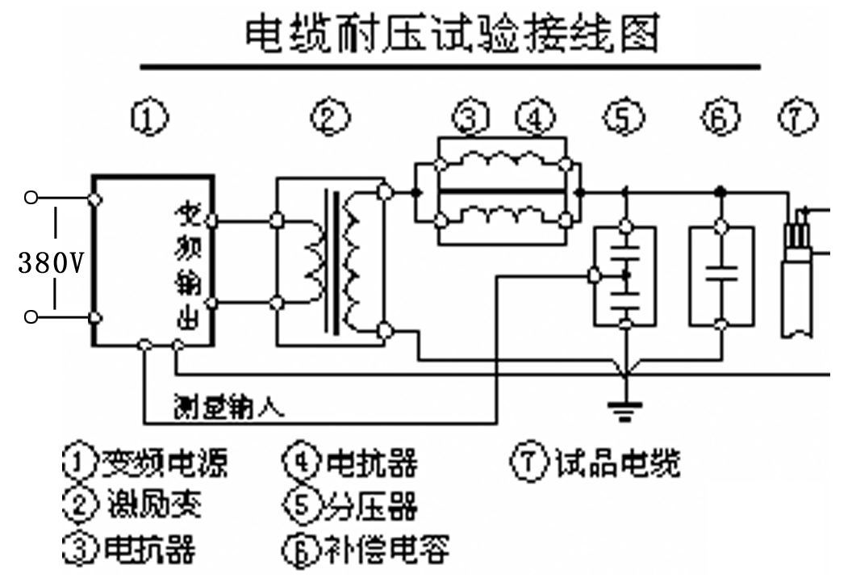

（1）10kV电缆 300mm² 长度不大于4.0km，试验电压为21.75kV，试验频率为30Hz～300Hz
a电缆长度： 4km 截面积： 300mm² 对应的电容量为1.2μF， 最高耐压试验值21.75kV
b谐振频率：1/6.28×√22.5×1.2×10⁻⁶=30Hz
30Hz下最大被试电容量时的试验电流：30×6.28×1.2×10⁻⁶×21.75×10³=5.4A。
c选择设备：10kW变频控制源； 36kV/1A电抗器六台并联；10kVA(1.5kV/6A)励磁变；100kV分压器；
(2) 35kV电缆 300mm² 长度不大于1.2km，试验电压为52kV，试验频率为30Hz～300Hz。
a电缆长度：1.2km 截面积： 300mm² 对应的电容量范围为0.228μF， 最高耐压试验值52kV
b谐振频率：1/6.28×√90×0.228×10⁻⁶=35Hz
35Hz下最大被试电容量时的试验电流：35×6.28×0.228×10⁻⁶×52×10³=2.6A。
c选择设备：10kW变频控制源； 36kV/1A电抗器二台串联三组并联；10kVA（3kV/3A）励磁变； 100kV分压器；
(3) 电缆耐压时电抗器选用说明
a上述配置是按照最长电缆计算出的配置方案；
b对短电缆试验时，为了达到谐振，一般将三节电抗器串联（三节电抗器串联时，与100kV分压器的电容量可以自身谐振）。

2.变压器、开关等的交流耐压试验
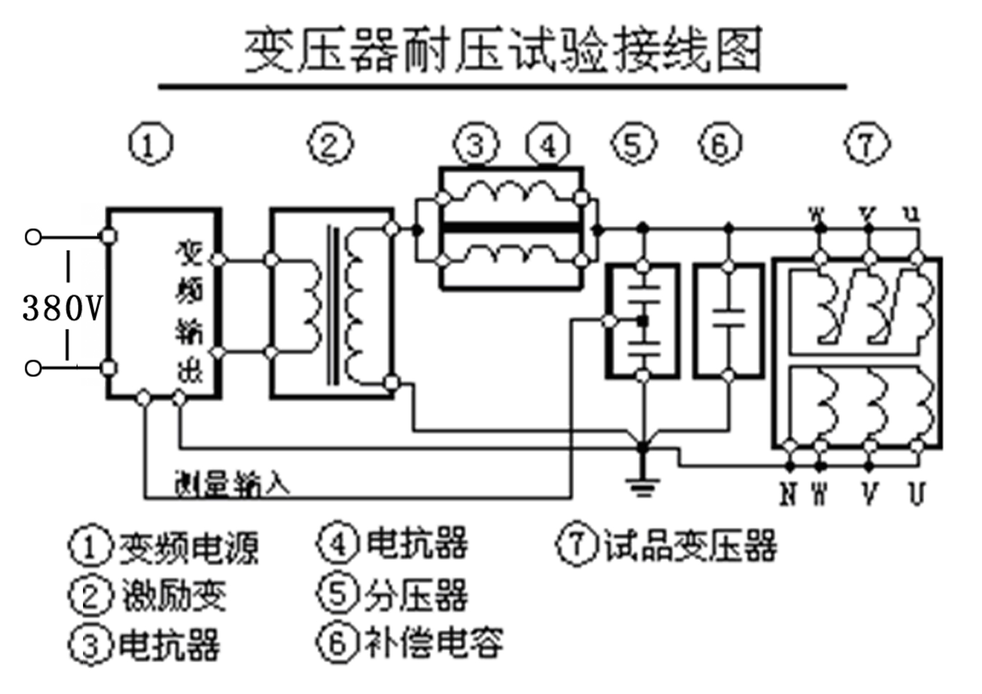

(1) 35kV及以下电压等级的变压器等主电气设备的交流耐压试验，试验频率为45Hz～65Hz，电抗器的使用方式为将三节电抗器串联成组使用。
a35kV主变：对应的电容量范围为5000pF~20000pF， 最高耐压试验值68kV。
b谐振频率：1/6.28×√405×0.02×10⁻⁶=56Hz
56Hz下最大被试电容量时的试验电流：56×6.28×0.02×10⁻⁶×68×10³=0.47A
c选择设备：10kW变频控制源； 3kV/1A电抗器 三台串联； 10kVA（3kV/3A）励磁变； 100kV分压器。
(2)110kV及以下电压等级的变压器等主电气设备的交流耐压试验。
a110kV主变：对应的电容量范围为5000pF～15000pF， 最高耐压试验值160kV，试验频率为45Hz～65Hz。
b谐振频率：1/6.28×√675×0.015×10⁻⁶=50Hz
50Hz下最大被试电容量时的试验电流：50×6.28×0.015×10⁻⁶×160×10³=0.75A
c选择设备：10kW变频控制源； 36kV/1A电抗器五台串联； 10kVA（5kV/2A）励磁变； 200kV分压器。
(3)110kV及以下电压等级的变电站主电气设备的交流耐压试验，试验频率为30Hz～300Hz，电抗器的使用方式为全部电抗器串联成组使用
a110kV开关：对应的电容量忽略不计， 最高耐压试验值265kV
b谐振频率：1/6.28×√810×500×10⁻¹²=250Hz
250Hz下最大被试电容量时的试验电流：250×6.28×0.0005×10⁻⁶×200×10³=0.15A，
c选择设备：10kW变频控制源； 36kV/1A电抗器六台串联； 10kVA（10kV/1A）励磁变； 200kV分压器。
所以对于开关母线等断口电容小的试品也可以进行试验。

第四章 变频电源详细使用介绍

1.设备基本说明
(1)电源：
- 将380V的二根火线直接与调频电源的“输入”连接。
(2)操作面板说明
输 出
输 入
接地
信号
电源指示
电源开关
急停
复位
图1
- 电源开关：负责计算机部分的电源供给。
- 电源指示：总电源上电指示，空气开关合上时点亮。
- 复位：负载失谐、变频源过热以及其它保护动作后的故障复位。
- 停止：发生紧急情况的应急中断按键。
- 信号：用于接入分压器低压臂，最大电压100V，输入阻抗10M。
- 接地：用于系统安全接地。
- 液晶显示器：用于系统各参数、波形、菜单等的显示。
- 输入：电源接入。10KW以下通过中间变压器接入，10KW以上直接在380V电源电源的两根火线上接入。
- 输出：调频电源输出至励磁变压器输入。
(3)接通电源
操作箱在上电后启动“电源开关”， “电源指示”灯亮，液晶点亮显示。
注意：仪器两侧开孔处的风扇在运行则表示表示仪器内部功率器件正常工作。否则表示仪器内部过热或上次试验时没有复位。此时应该切断电源，将仪器置于通风处静置1小时左右，待内部适当降低温度后再启动电源。
当风扇经常性的不启动时，建议立即与厂家联系。
当设备出现不可恢复性故障时，请不要自行拆卸仪器。

2.触摸屏显示器：
调频电源的控制屏幕为全触摸屏，你只需要在屏幕上要操作的位置轻轻点击，即可以进行操作。
(1)开机后，液晶的显示界面如图2所示。

欢迎使用
调频谐振装置
：30：21
自动
手动
设置
资料
时间
图2
- 自动、手动：选择试验模式；
- 设置：各种试验参数的设置；
- 资料：查看和输出试验记录；
- 时间：设置试验时间；
(2)试验参数设置：在每次试验前必须正确设置当次试验是的各种参数！点击“设置”后，液晶的显示界面如图3所示。

图3
- 试验频率：选择自动调谐时的频率区间，自动调谐时在此区间内扫频。
(1)下限频率最高为100HZ，上限频率最低为150HZ。
(2)当第一次试验时建议采用30HZ～300HZ进行扫描。
(3)当已经知道大概频率范围时，可以选定在适当的频率段扫描，以减少试验时间。
- 输入电压：设置调谐时输入电压的初此值。
(1)对Q值较低的试品如发电机、电动机、架空母线，初此值设定为30～40V；
(2)对Q值较高的试品如电力电缆、变压器、GIS等，初此值设定为10～15V。
- 设备电压：本套谐振装置可输出的最高电压值。
该项数值是在产品出厂和设备维修时用于调节测量精度使用的，在现场试验时，请勿调整。
- 试验电压：设置试验电压的最高值。
我们的电压跟踪系统具备自动校核较大电压波动的功能，但电网电压的波动幅度较小，由此而引起的高压电压的波动也在仪器的捕捉范围内，因此，我们强烈建议你在设置试验电压时，将“试验电压”的数值设定为比要施加的试验电压低5％Ue。
- 报警电压：设置试验电压的极限值，电压超过时自动终止试验。
一般比试验电压高10%。
- 报警电流：设置输出电流的最高值。
在不知道实际试验电流的情况下，一般将其设置成装置额定电流的2/3。
- 运行时间：设置试验电压的加压时间。
00:01指试验时间为1分钟，其余的依此类推。
- 确认：移动需要设置的位置。
当设置完某一参数后，点击“设置”自动保存该参数并进入下一项参数设置。
- 1～0：数字键：选择需要设置的数值。
- 020.00位置：按数字时显示需要值。
- 退格：改变设置位数。
- 返回：设置完成后返回到图2界面。
点击“返回”后，保存所有设置了的参数，进入到试验界面。
注意：因为你是第一次使用我们的设备，建议在进行试验操作前仔细检查你的当次设置是否符合试验要求。具体做法就是在试验前你再次点击“设置”，进入图3界面，依次检查每一项参数，确认与试验要求符合后再点击“返回”进入待试验的图2界面。

第五章 通用操作说明
通用操作步骤
正确按照接线示意图及相关要求连接试验回路，在现场设置试验警示标记，正确设置各项试验参数。
1.自动试验：
进入图2界面，点击“自动”，进入下图4界面，点击“启动”， “确认”，则自动进行调谐、升压、计时、降压。

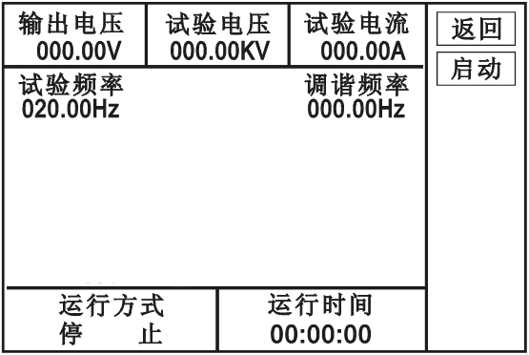
图4

界面依次如下：调谐
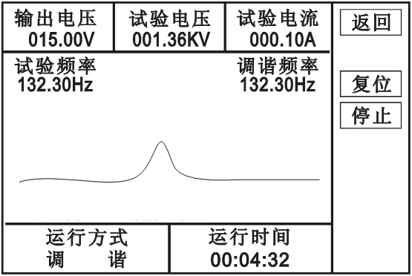

为了更好地找到准确的谐振点，仪器在本功能下的调谐分为粗调和细调两步，均为自动进行，只有完成了调谐，才自动进入到下一界面；
因为是在低电压下的调谐，所产生的高压电压不会对被试品有任何的损害，所以请耐心等待。即使在最不利的情况下，自动调谐的时间也不会超过3分钟！
升压：
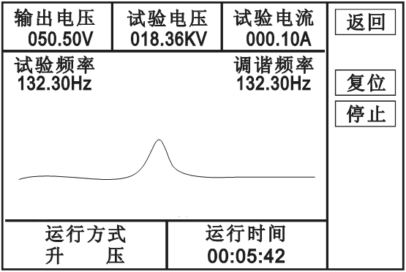
计时：

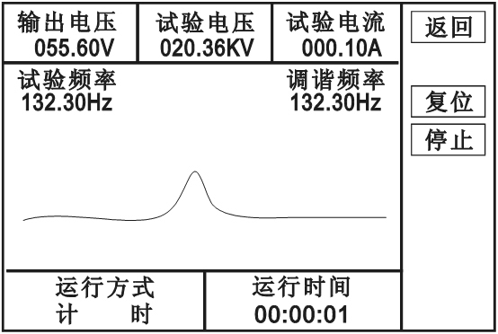
降压：
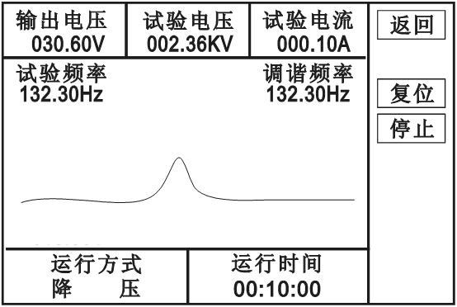
试验完成：

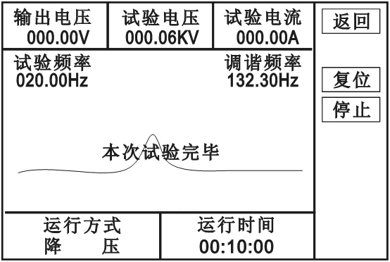

在试验过程中出现保护动作时，均有相关界面显示。
2.手动/半自动试验：
进入图2界面，点击“手动”，进入下图4界面，点击“启动”， “确认”,则可以进行手动/自动调频、手动升降压。
图5
半自动试验：点击“调谐”，则自动调谐，调谐完成后点击电压“加、减”手动升压。
手动试验：点击频率“加、减”，则手动调谐，调谐完成后点击电压“加、减”手动升压。
3.资料查询及输出试验结果
进入图2界面，点击“资料”，进入资料界面，点击“上页”， “下页”，可以调阅历次试验记录，在用户要求时，可以升级为带USB接口的，插入U盘，点击“保存”即可以把当页试验记录输入到U盘保存。

第六章 常见故障排除
1.通用注意事项
(1)本试验设备应由高压试验专业人员使用，使用前应仔细阅读使用说明书，并经反复操作训练。
(2)操作人员应不少于2人。使用时应严格遵守本单位有关高压试验的安全作业规程。
(3)为了保证试验的安全正确，除必须熟悉本产品说明书外，还必须严格按国家有关标准和规程进行试验操作。
(4)各联接线不能接错，否则可导致试验装置损坏。
(5)本装置使用时，输出的是高电压或超高电压，必须可靠接地，注意操作安全。

2.常见故障原因及排除
(1)风扇不能启动：
a急停、故障保护、失谐保护后，没有按“故障复位”；
b内部温度过高，功率元件热保护。
排除方法：关断仪器电源，将仪器静置30分钟左右，重新开启电源，按仪器面板上的“复位”键，再启动仪器。
如果依然不能启动风扇，请和厂家联系，不可拆卸仪器！
(2)自动调谐不能完成，找不到谐振点：
现象：调谐曲线完全是一条直线，调谐完成后仪器提示没有谐振点
原因：回路接地不好，试验回路接线错误，装置某一仪器开路
排除方法：
a检查接地装置可靠，接地连接线是否有断开点；
b检查励磁变压器的高低压线圈的通断；
c检查每一只电抗器的通断；
d检查分压器的信号线的通断；
e检查分压器的高低压电容臂的通断；
f装置自身升压时没有谐振点，还需要检查补偿电容器的通断；
如果所有部件正常，依然没有谐振点，请和厂家联系，不可拆卸仪器！
(3)不能升压到试验电压
现象：
a调谐曲线是一条曲线，有较低的尖峰；
b试验时一次电压较高，高压却较低，甚至在没有升到试验电压时，一次电压已经到达额定电压，回路自动降压；
原因：
a电抗器与试品电容量不匹配，没有准确找到谐振点；
b试品损耗较高，系统Q值太低；
c励磁变压器高压输出电压较低；
d高压连接线过长或没有采用高压放晕线。
排除方法：
a将补偿电容器并接入试验回路，加大回路电容量；
b尽可能将多只电抗器串联，提高回路电感量；
c提高励磁变压器的输出电压；
d干燥处理被试品，提高被试品的绝缘强度，减少回路的有功损耗；
e一般在设备较高电压输出时，采用高压放晕线，或将普通高压输出线改为较短的连线，一般不超过5米。
如果全部处理完后，依然不能解决问题，请和厂家联系，不可拆卸仪器！

第七章 相关资料
1.相关省份电缆试验规程

2.谐振装置容量选择
试验电流： I=2πfCU×10⁻³ (A)
频率的选择(HZ)
(1)发电机―――50HZ，取50HZ
（2）变压器―――45～65HZ，取50HZ
（3）GIS、开关、母线―――30～300HZ，取45HZ
（4）电力电缆：30～300HZ，取35HZ
电压的选择(kV)
按照规程要求，确定最高试验电压。
电容量的选择(uf)
根据被试品最大电容量确定
装置最大容量：P=UI×1.25 (kVA)

